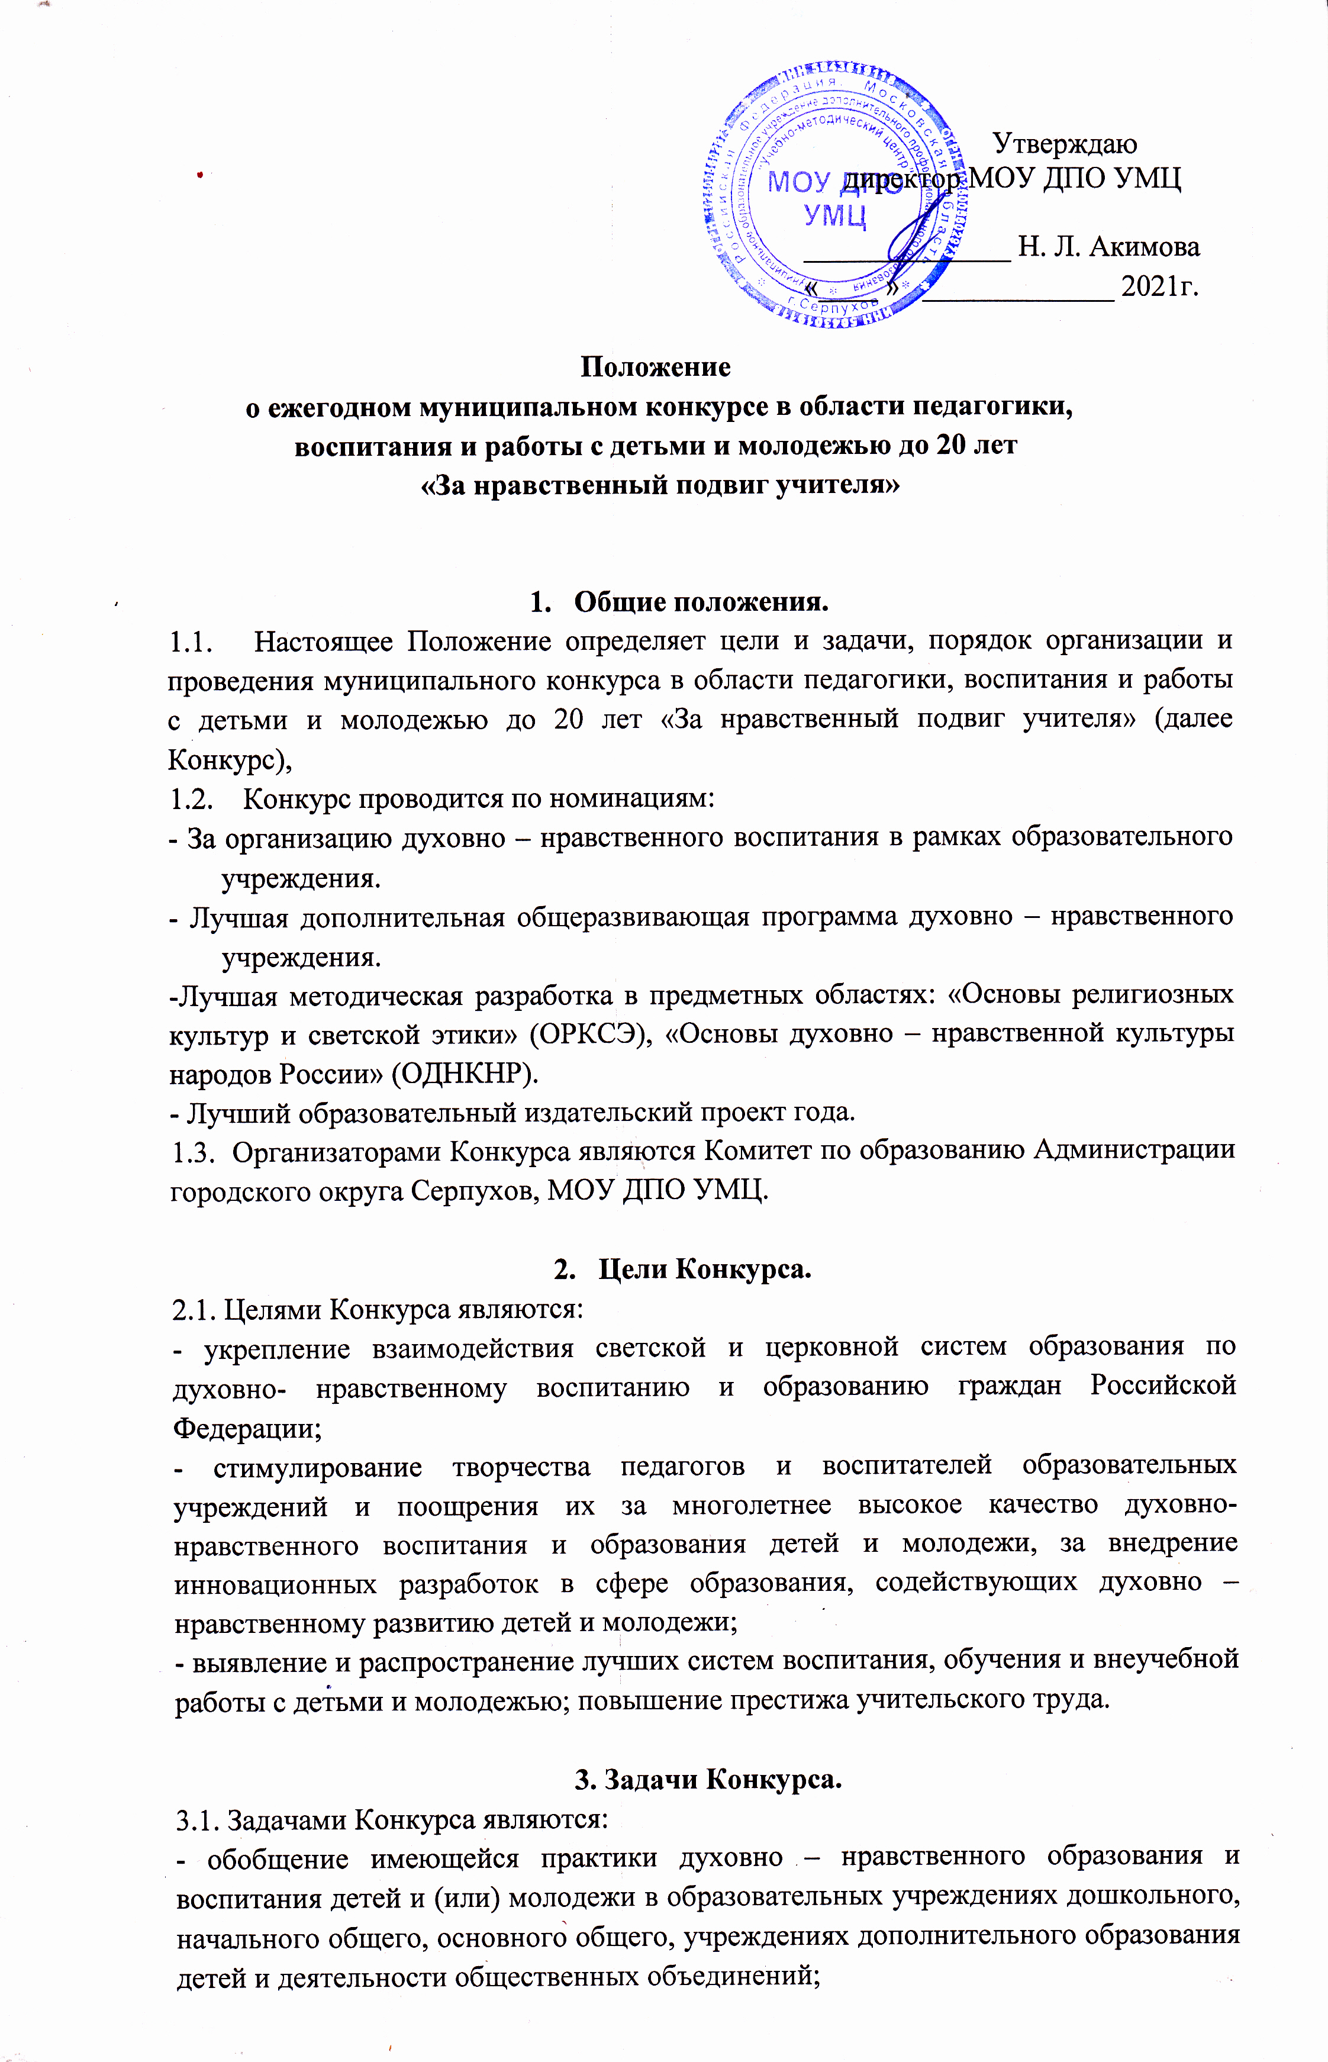 Утверждаю
директор МОУ ДПО УМЦ

______________ Н. Л. Акимова
«____ » _____________ 2021г.

Положение
о ежегодном муниципальном конкурсе в области педагогики,
воспитания и работы с детьми и молодежью до 20 лет
«За нравственный подвиг учителя»

- Общие положения.
  - Настоящее Положение определяет цели и задачи, порядок организации и проведения муниципального конкурса в области педагогики, воспитания и работы с детьми и молодежью до 20 лет «За нравственный подвиг учителя» (далее Конкурс),
  - Конкурс проводится по номинациям:
- За организацию духовно – нравственного воспитания в рамках образовательного учреждения.
- Лучшая дополнительная общеразвивающая программа духовно – нравственного учреждения.
-Лучшая методическая разработка в предметных областях: «Основы религиозных культур и светской этики» (ОРКСЭ), «Основы духовно – нравственной культуры народов России» (ОДНКНР).
- Лучший образовательный издательский проект года.
1.3. Организаторами Конкурса являются Комитет по образованию Администрации городского округа Серпухов, МОУ ДПО УМЦ.

- Цели Конкурса.
2.1. Целями Конкурса являются:
- укрепление взаимодействия светской и церковной систем образования по духовно- нравственному воспитанию и образованию граждан Российской Федерации;
- стимулирование творчества педагогов и воспитателей образовательных учреждений и поощрения их за многолетнее высокое качество духовно- нравственного воспитания и образования детей и молодежи, за внедрение инновационных разработок в сфере образования, содействующих духовно – нравственному развитию детей и молодежи;
- выявление и распространение лучших систем воспитания, обучения и внеучебной работы с детьми и молодежью; повышение престижа учительского труда.

3. Задачи Конкурса.
3.1. Задачами Конкурса являются:
- обобщение имеющейся практики духовно – нравственного образования и воспитания детей и (или) молодежи в образовательных учреждениях дошкольного, начального общего, основного общего, учреждениях дополнительного образования детей и деятельности общественных объединений;
- отбор и внедрение наиболее эффективных методик духовно – нравственного развития и воспитания в педагогическую деятельность;
- формирование базы данных об имеющемся эффективном опыте образовательной деятельности указанных образовательных учреждений.

4. Руководство Конкурса.
4.1. Для организации и проведения Конкурса создаётся организационный комитет Конкурса (далее – Оргкомитет).
4.2. Оргкомитет Конкурса:
- осуществляет подготовку и проведение Конкурса;
- содействует освещению подготовки и хода Конкурса в средствах массовой информации;
- определяет список участников, порядок, место и дату проведения конкурсных мероприятий;
- утверждает экспертный совет Конкурса.

5. Участники Конкурса.
5.1 К участию в Конкурсе приглашаются педагоги, руководители образовательных организаций, коллективы авторов, представители православной гимназии.

6. Содержание конкурса.
Порядок и сроки проведения Конкурса:
6.1. Конкурс проводится 16 февраля 2021 года в 14.00. в МБОУ СОШ № 16.
6.2. Для участия в конкурсе до 11 февраля 2021 года в кабинет № 207 (методист Степанова Лариса Анатольевна, тел. 8 4967 12-80-33, 8 919 7 85 873) необходимо представить следующие документы:
- Заявка на участие в Конкурсе (Приложение №1).
- Анкета участника Конкурса (Приложение № 2).

7. Требования к оформлению работы

7.1. Работа представляется в печатном виде и на магнитном носителе в формате doc или .docx. Объём работы от 20000 до 40000 символов (с пробелами) = 0,5 – 1 п.л.
Шрифт Times New Roman, размер шрифта - 14 пт, интервал - полуторный, поля по 2 см (со всех сторон).
Не допускается использовать пробелы и символы табуляции для форматирования текста.
Текст набирается без переносов.
Команду «вставить сноску» использовать нельзя.

Примечания и ссылки даются в конце статьи. Нумерацию ссылок в тексте и в примечаниях следует производить по мере их появления в тексте и оформлять следующим образом: [1], [2], [3]…
Если в тексте используются какие-либо сокращения, они обязательно должны быть расшифрованы (даже если они традиционны в данной отрасли науки).
Материалы должны быть напечатаны на русском языке.
7.2. Работа должна начинаться титульным листом, содержащим сведениями об авторе: полностью Ф.И.О., ученая степень, ученое звание, должность, полное официальное название образовательного учреждения или организации, город.
7.3. Представляется фотография автора работы в электронном виде в формате .jpg или .tif.

8. Подведение итогов, награждение.
8.1. Муниципальный экспертный совет оценивает конкурсные работы в баллах в соответствии с критериями (Приложение № 3).
8.2. Участник, набравший наибольшее количество баллов, объявляется Победителем.
8.3. Два участника Конкурса, набравшие наибольшее количество баллов после победителя, объявляются лауреатами Конкурса, соответственно II-III места.
8.4. Победитель муниципального этапа Конкурса выдвигается на региональный этап конкурса.
8.5 Экспертный совет оставляет за собой право о направлении на региональный этап Конкурса 2 работы от муниципального образования, набравшие наибольшее количество баллов.
8.6. Итоги Конкурса размещаются на сайте МОУ ДПО УМЦ.

Приложение № 1
Заявка
на ежегодный муниципальный конкурс в области педагогики,
воспитания и работы с детьми и молодежью до 20 лет
«За нравственный подвиг учителя»

_____________________________________________________________________________

(указывается организация)

представляет на муниципальный этап Всероссийского конкурса в области педагогики, воспитания и работы с детьми и молодёжью до 20 лет

«За нравственный подвиг учителя»

_____________________________________________________________________

Фамилия Имя Отчество (в родительном падеже)

Название работы______________________________________________________

_____________________________________________________________________

Номинация (указать одну номинацию):
- За организацию духовно-нравственного воспитания в рамках образовательного учреждения
- Лучшая дополнительная общеобразовательная программа духовно-нравственного и гражданско- патриотического воспитания детей и молодежи
- Лучшая методическая разработка в предметных областях: «Основы религиозных культур и светской этики» (ОРКСЭ), «Основы духовно – нравственной культуры народов России» (ОДНКНР).
- Лучший образовательный издательский проект года.

МБОУ СОШ (указать)
20___ год
[Заявка подписывается автором (авторами) работы]

Приложение № 2
АНКЕТА УЧАСТНИКА КОНКУРСА

Ежегодный муниципальный этап XVI Всероссийского конкурса в области педагогики, воспитания и работы с детьми и молодёжью до 20 лет «За нравственный подвиг учителя»

_____________________________________________________________________
Фамилия Имя Отчество (в именительном падеже)

Название работы ______________________________________________________

_____________________________________________________________________

Номинация (указать одну номинацию):
- За организацию духовно-нравственного воспитания в рамках образовательного учреждения
- Лучшая дополнительная общеобразовательная программа духовно-нравственного и гражданско- патриотического воспитания детей и молодежи
- Лучшая методическая разработка в предметных областях: «Основы религиозных культур и светской этики» (ОРКСЭ), «Основы духовно – нравственной культуры народов России» (ОДНКНР).
- Лучший образовательный издательский проект года.

Информация об авторе работы:
Дата и место рождения ___________________________________________________
Адрес места жительства (с указанием почтового индекса), телефоны, e-mail _____________________________________________________________________________
_____________________________________________________________________________
Место работы или род занятий __________________________________________________
Почётные звания (при их наличии) ______________________________________________
Наличие премий, призов и иных наград ___________________________________________

г.о. Серпухов
20___год
[Анкета подписывается автором (авторами) работы]

Приложение № 3
Критерии оценки деятельности педагогических работников по номинациям ежегодного Всероссийского конкурса в области педагогики, воспитания и работы с детьми и молодежью до 20 лет «За нравственный подвиг учителя»

№ п/п | Критерии | Уровни | Кол-во  баллов |  | Оценка  эксперта
1 | Соответствие  представленного материала  условиям конкурса и  заявленной номинации | Соответствуют полностью | 2
 |  | Соответствуют частично | 1
 |  | Не соответствуют | 0
2 | Актуальность работы | Представлена достаточно | 2
 |  | Представлена частично | 1
 |  | Не представлена | 0
3 | Соответствие содержания  представленного материала  условиям конкурса  - это может быть:  - Содержание дополнительной  общеобразовательной программы  в представленной области науки,  техники, культуры,  - Содержание материала по преподаванию ОРКСЭ (ОПК),  - Содержание материала по  организации духовно-нравственного и гражданско-  патриотического воспитания в  образовательном учреждении | Представлен достаточно | 2
 |  | Представлен недостаточно | 1
 |  | Не представлен | 0
4 | Качество процесса  образовательной  деятельности  (Деятельность педагогических  работников, деятельность  воспитанников, интеграция  разнообразных знаний, их актуализация,  системность работы, инновационность  образовательного процесса) | Представлено достаточно | 2
 |  | Представлено недостаточно | 1
 |  | Не представлено | 0
5 | Качество результата  образовательной  деятельности | Представлено достаточно | 2
 |  | Представлено недостаточно | 1
 |  | Не представлено | 0
6 | Культура представления конкурсной  работы | Замечаний нет | 2
 |  | Есть замечания по  оформлению | 1
 |  | Оформление не соответствует  требованиям конкурса | 0
ИТОГО баллов - МАХ 18

